Helly en Martin Gaus:
Tientallen honden zijn onterecht gedood door deelname aan het risico-assessment

20 maart 2013 door Redactie PiepVandaag

In het kort: Het ‘risico-assessment bijtende honden’ is vijf jaar geleden in opdracht van minister Verburg ontwikkeld door de faculteit Diergeneeskunde van de Universiteit Utrecht als een mogelijkheid om potentieel gevaarlijke honden te herkennen en vervolgens passende maatregelen te nemen. Momenteel laat staatssecretaris Dijksma door de Raad van Dieraangelegenheden nieuw onderzoek doen naar dit risico-assessment omdat er veel discussie is over de gevolgen voor honden die een bijtincident naar een mens of een hond veroorzaakt hebben.
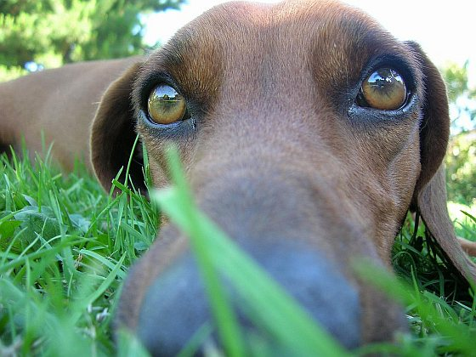

Foto: ~ Seba ~ via Compfight cc

Wij hebben in de loop van de tijd veertien van die honden hier gehad.
Zij hadden ook maanden in de opslag (is geheim adres) gezeten en hun hok niet verlaten omdat ze te gevaarlijk waren. Na een periode van maanden werden de honden onderworpen aan het risico-assessment waarvan een agressietest een van de vijf onderdelen is. De agressietest bestaat uit een twintigtal onderdelen die zeer bedreigend zijn voor een hond en die haaks staan op de normale omgangsregels met honden. Al deze honden werden zowel door de opslaghouders als door middel van het risico-assessment als ‘zeer gevaarlijk’ gekwalificeerd en kregen een euthanasieadvies.

Met toestemming van justitie mochten deze veertien honden een maand bij ons komen om daarna opnieuw getest te worden. De helft van de 14 honden kregen we verdoofd binnen en hun conditie (vermagerd, doffe huid, likplekken, zeer vuil) was slecht. Twaalf van deze 14 ‘zeer gevaarlijke honden’ bleken nadat wij door persoonlijke aandacht een vertrouwensband met hen hadden opgebouwd goed trainbare honden te zijn. Zij werden daarna opnieuw getest door dezelfde testpersonen en kwamen nu zo goed uit het risico-assessment dat ze wel naar huis mochten. Twee honden waren te gevaarlijk en zijn daarom door ons niet voor de herhaalde test aangeboden. Zij zijn in aanwezigheid van hun eigenaars geëuthanaseerd.

Percentsgewijs kunnen we dus stellen dat de kans groot is dat van de honden die niet bij ons voor een laatste kans konden komen in ieder geval 85 % ten onrechte is geëuthanaseerd.
Natuurlijk moet er ingegrepen worden als een hond heeft gebeten. Onze maatschappij eist veilige honden en de meeste honden zijn dat ook. Wat niet wegneemt dat er situaties zijn waarin honden zullen bijten. Zelfs uw eigen honden zullen als alles tegenzit kunnen bijten.

Dat kunnen mensen zijn, dat kunnen honden zijn. Vaak zijn de bijtincidenten wel te begrijpen maar dat neemt niet weg dat ze niet zouden moeten gebeuren. Dus moet er handelend op getreden worden. Stelt u zich voor dat de politie dan aan uw deur komt, een aantal auto’s met zwaailichten voor de deur. Uw hond wordt u afgepakt, afgevoerd naar de geheime opslag.
Hij krijgt een muilkorf om en wordt met een vangstok een hondenwagen ingewerkt.
Soms wordt hij ‘gekalmeerd’ met pepperspray of laserstraal. Uw kinderen zijn getuige van dat alles. Net als de buurt overigens die uitloopt. En dan hoort u niets meer over uw hond.
De hond waar u van houdt, het maatje van uw kinderen. De hond die u kent als lief en aardig. Zou u ook niet boos, verdrietig en wanhopig worden? Helemaal als u weet dat uw hond grote kans loopt kansloos en dus ten onrechte een spuitje te krijgen? Vindt u ook niet dat dat anders zou moeten kunnen? Want dat kan omdat de overheid er voor kan kiezen om een totaal andere weg te bewandelen.

Daartoe is een eenvoudig ‘Stay Home Protocol’ ontwikkeld wat in het kort inhoudt dat de hond die gebeten heeft een onmiddellijk aanlijn- en muilkorfgebod opgelegd krijgt en zijn eigenaar verplicht wordt een cursus/gedragstraining te volgen om zijn hond beter te begrijpen en beter te kunnen begeleiden. Wil de eigenaar na zo’n training van het aanlijn- en muilkorfgebod af dan zal hij door een test moeten aantonen dat hij zijn hond onder alle omstandigheden onze controle heeft. Houdt een eigenaar zich niet aan de veiligheidsvoorschriften dan volgt alsnog inbeslagname van de hond en wordt de hond herplaatst via een asiel. Op deze manier wordt rekening gehouden met de emoties van alle betrokkenen en tegelijk veiligheid gewaarborgd voor de burger.

Bijtincidenten zullen alleen echt verminderen door preventie. Fokkers hebben daarin een taak en eigenaars kunnen leren hoe honden functioneren en hoe zij het gedrag van honden kunnen aansturen. En mensen en vooral ook kinderen kunnen leren hoe ze zelf veilig met andermans honden kunnen omgaan. Daar ligt nog een dankbare taak voor gemeenten.
We zijn er hoe dan ook helemaal klaar mee. We willen niet dat er nog meer honden onterecht afgemaakt worden. Wij zijn daarom de petitie www.verantwoordbijtincidentenbeleid.nl gestart. Tekent u mee? Met z’n allen hebben we richting politiek een stem en kunnen we het verschil maken!

©PiepVandaag.nl Martin en Helly Gaus

Bron: http://www.piepvandaag.nl/helly-en-martin-gaus-tientallen-honden-zijn-onterecht-gedood-door-deelname-aan-het-risico-assessment/

